Тема: «Одежда»
Цель: Обогащение знаний детей об одежде.
Задачи:
1. Расширять представления детей об окружающем мире.
2. Формировать у детей отчетливое дифференцированное представление о различных видах одежды, их назначении и применении.
3. Обобщить знания детей об истории возникновения одежды
4. Способствовать воспитанию бережного отношение к вещам, как результату труда людей, воспитывать доброжелательное отношение друг к другу.
5. Развивать и активизировать речь детей.
Оборудование: картинки с изображением предметов одежды, сюжетные картинки с изображением детей (или сказочных персонажей) в разных по назначению видах одежды (праздничный наряд, школьный или парадный костюм и т. д.)

Ход занятия

1.Орг. Момент

«Волшебный клубочек».
Дети сидят на стульях. Воспитатель передает мячик ребенку, тот ласково называет рядом сидящего ребенка по имени и приветствует его. Затем передает мячик следующему ребенку, пока очередь не дойдет до воспитателя.(Игру можно повторить называя предметы одежды рядом сидящего ребенка)

2. Осн. часть

Воспитатель читает отрывок из произведения С. Я. Маршака «Вот какой рассеянный»
Жил человек рассеянный
На улице Бассейной.
Сел он утром на кровать,
Стал рубашку надевать,
В рукава просунул руки —
Оказалось, это брюки.
Вот какой рассеянный
С улицы Бассейной!
Надевать он стал пальто —
Говорят ему: «Не то!»
Стал натягивать гамаши —
Говорят ему: «Не ваши!»
Вот какой рассеянный
С улицы Бассейной!
Вместо шапки на ходу
Он надел сковороду.
Вместо валенок перчатки
Натянул себе на пятки.
Вот какой рассеянный
С улицы Бассейной!

В: Что надевал на себя человек рассеянный? (Дети перечисляют.)
В: Как можно назвать все эти предметы одним словом? (Одежда.)
В: Ребята, как красиво вы сегодня одеты, какая на вас разная, модная, разноцветная одежда. А сейчас давайте попробуем с вами описать одежду которая на вас надета.
В: Ребята, а что вы знаете об этих предметах одежды? Давайте с вами побеседуем о разных видах одежды, и материалах из которых она изготавливается.

В: Из какого материала сделана одежда? (Ответы детей.)
В: Совершенно верно, одежду, которую мы носим, шьют из ткани.
В: Ребята, ткань должна быть прочная, легко шьется, она должна стираться, гладиться, быть теплой, сохранять температуру тела, защищать от холода, дождя и ветра.
В: Кто придумывает одежду? (Ответы детей.)
В: Одежду придумывают художники – модельеры, дизайнеры.

В: Ребята, вспомните, а как называется одежда для зимы? Перечислите зимнюю одежду. (Зимняя одежда – это шубы, пальто, пуховики, комбинезоны).
В: Как называется одежда для лета? Перечислите летнюю одежду. (К летней одежде относятся – сарафаны, платья, шорты, футболки, гольфы)
В: Как называется одежда, которую мы носим весной? Перечислите весеннюю одежду. (К весенней одежде относятся куртки, плащи, колготки, перчатки).
В: Как называется одежда, которую мы носим осенью? Перечислите осеннюю одежду. (К осенней одежде относятся куртки, пальто, колготки, рейтузы, перчатки.)
В: Итак, одежда бывает летняя, зимняя, осенняя и весенняя. В любое время года мы можем быть дома, в гостях, заниматься спортом, отдыхать. Для каждого случая – своя одежда.

Физкультминутка «Головные уборы»
Шапка шерстяная, наверху помпон, (изображают шапку и помпон)
Круглый, словно мячик, и пушистый он. («круглый» мячик)
Есть еще у шапки отворот цветной, (показывают отворот у шапки)
В этой шапке можно бегать и зимой. (бегут)
Бабушка связала шапку не спеша, («вяжут спицами»)
Шапка шерстяная вышла хороша. (руки на поясе, а затем показывают шапку)

В: Ребята, послушайте небольшую историю возникновения одежды
Как появилась и менялась одежда
Во все времена люди приспосабливались к жизни в сложных природных условиях. Например, чтобы защититься от непогоды, нужно было чем-то укрываться. Так появилась одежда.
Первобытные люди создавали одежду из подручных материалов, например растений. Листья и траву закрепляли вокруг талии. Кроме того, люди использовали шкуры убитых на охоте зверей. Их обрабатывали острыми камнями, а позднее стали сшивать иглами, сделанными из костей.
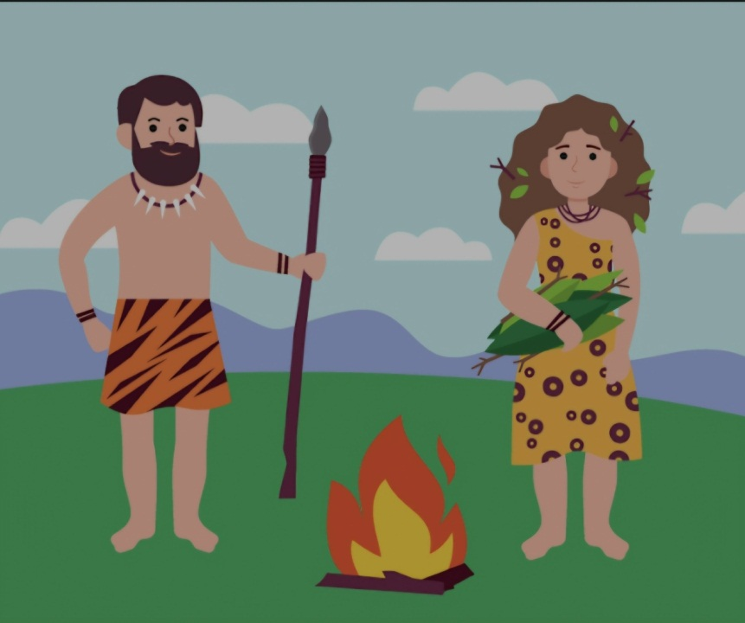

Одежда первобытного человека

Со временем из стеблей и листьев льна и крапивы люди научились делать нити, из которых плели верёвки, рыболовные сети, коврики, сумки. Переплетая нити между собой, люди стали создавать ткань. Первая одежда из ткани была очень простой и напоминала накидку: человек заворачивался в полотно ткани, скреплял его на плечах и в районе талии.

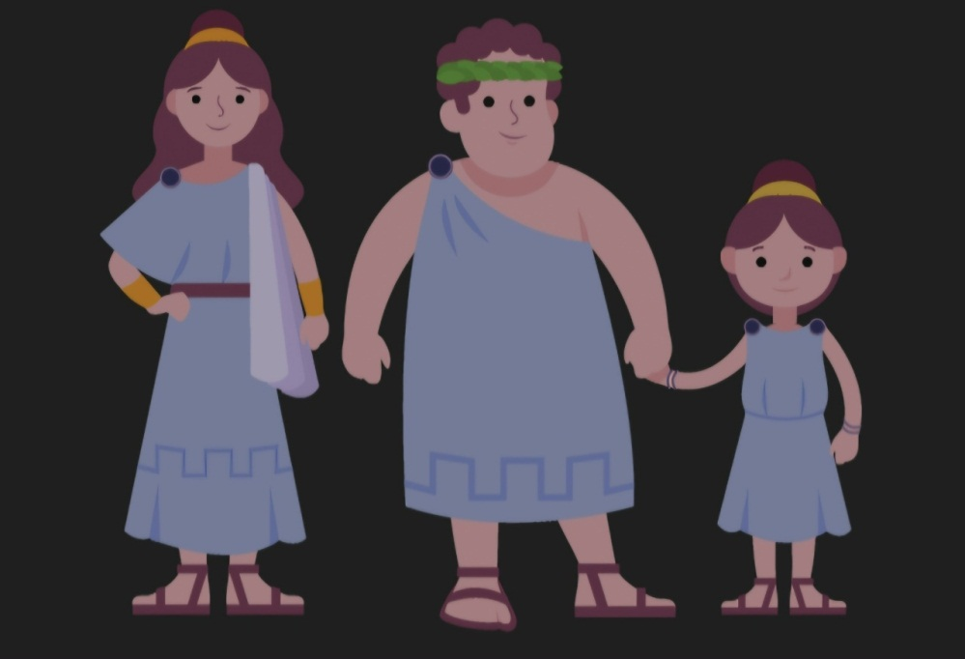
Одежда жителей Древней Греции

Позже люди, используя специальные устройства — прялки, научились создавать нити из шерсти животных. В гардеробе человека появились шерстяные вещи.
В древности люди обратили внимание на коконы гусениц тутового шелкопряда. Они сплетены из тонкой, но прочной нити. Разматывая коконы, люди научились получать шёлковые нити.

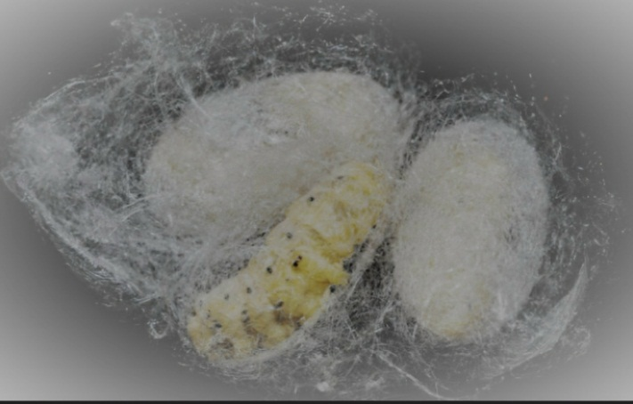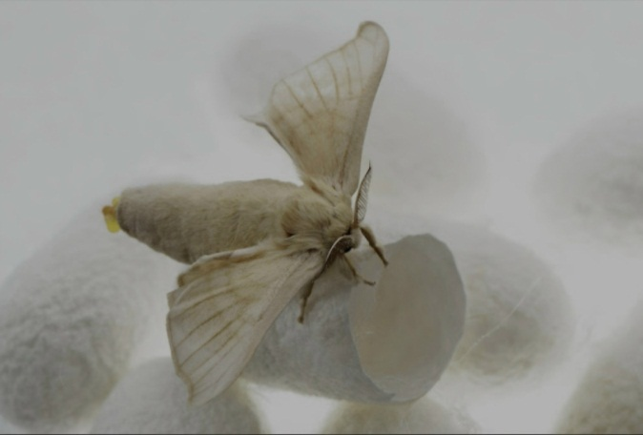
Гусеница и коконы тутового шелкопряда Бабочка тутового шелкопряда

Для производства тканей из различных нитей люди придумали ткацкие станки. На них создавали и создают разные по внешнему виду ткани. Также люди научились окрашивать материю.
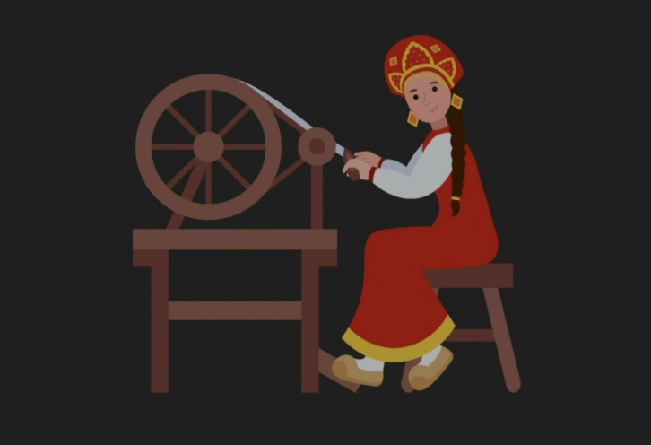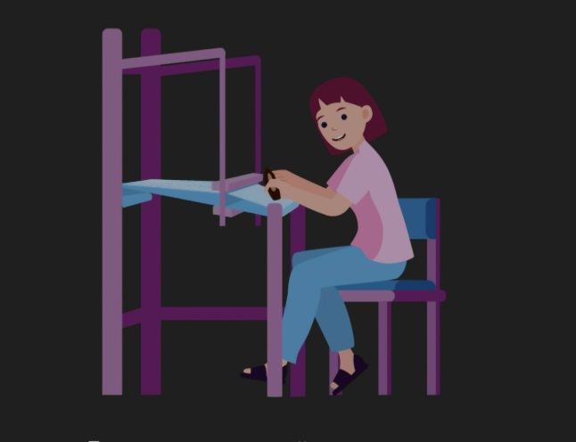
Девушка за прялкой Девушка за ткацким станком

Сейчас ткани производят не только из натуральных материалов: льна, хлопка, шёлка. Люди научились создавать искусственные (синтетические) ткани из продуктов переработки нефти, например нейлон, полиэстер.
Это интересно
Синтетические ткани меньше мнутся, быстрее высыхают, поэтому из них часто делают спортивную одежду, носки, колготки. Однако такая ткань может вызывать аллергию на коже.
Зачем человеку нужна одежда
Со временем одежда становилась разнообразнее, появлялись новые предметы, совершенствовались прежние. Например, тысячи лет мужчины и женщины носили платья, считая их самыми удобными нарядами. Но когда человек освоил верховую езду, стало понятно, что на лошади удобнее скакать в штанах. Так в мужском гардеробе появились штаны, которые в современном мире стали универсальным предметом одежды.
Человек всегда стремился украсить костюм, сделать его необычным, непохожим на костюмы других. Предпочтения в одежде указывали на образ жизни, профессию, происхождение людей.
Одежду знатных людей могли шить из шёлка и натурального меха, украшать драгоценными камнями, золотом и серебром.

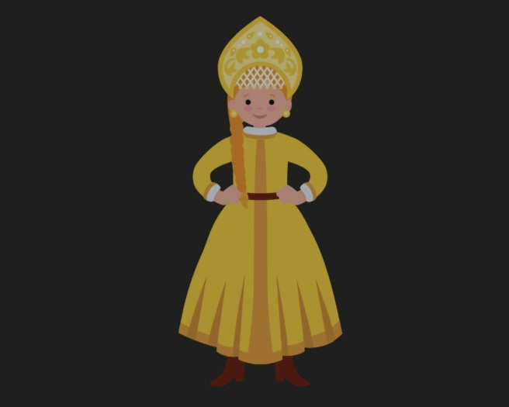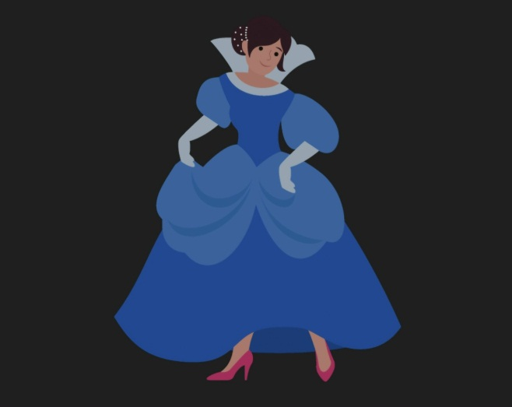

Варианты нарядов знатных барышень в разные времена

Одежда стала способом показать привычки и ценности. Возникла мода на одежду, которая отражает вкусы определённой группы людей. Сегодня мода постоянно развивается и меняется.
Разные народы придумывали одежду, которая отражала их традиции, культуру и историю. Так возникли национальные костюмы.

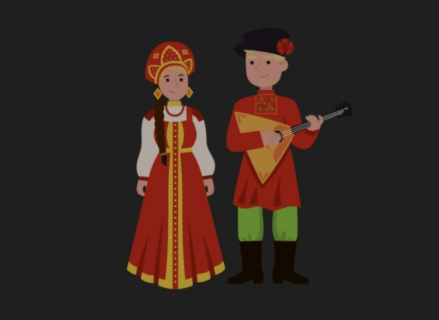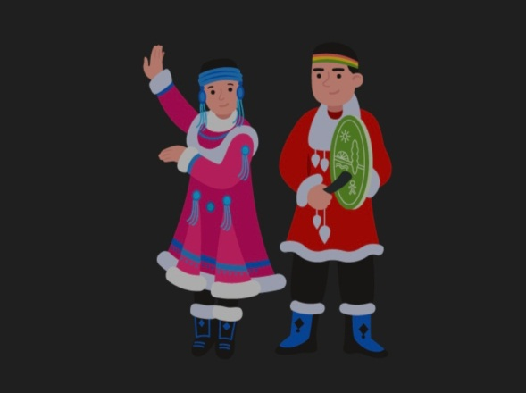
Русские Чукчи

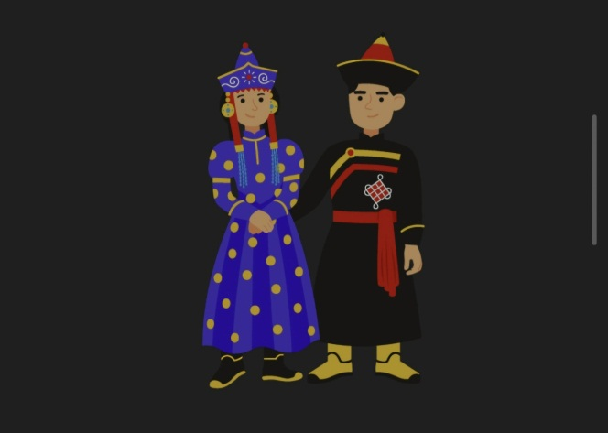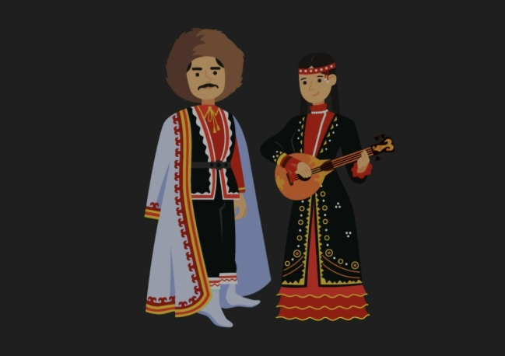

Буряты Башкиры

Какой бывает современная одежда
Современный человек использует разнообразные виды одежды в зависимости от её назначения. Например, для работы в офисе и учёбы подходит деловая одежда — брюки, рубашки, пиджаки, юбки и сарафаны.
Для занятий спортом подходит специальная спортивная одежда и обувь — кроссовки, кеды. В качестве праздничной одежды обычно выбирают что-то нарядное. А повседневная одежда отличается удобством.

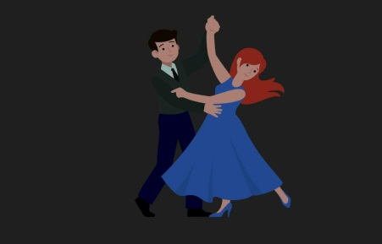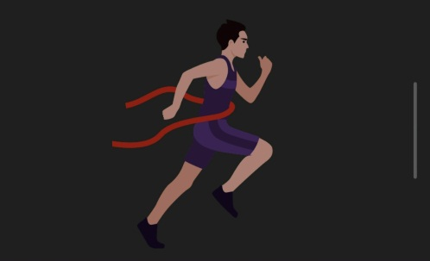

Праздничная одежда Деловая одежда Спортивная одежда

Для каждой погоды следует выбирать подходящую одежду, чтобы не было слишком жарко или холодно. Зимой носят тёплую одежду, например тёплые штаны, куртки, шарфы, варежки и шапки. А летом, наоборот, лёгкую одежду — шорты, футболки, платья. Когда идёт дождь, надевают непромокаемую одежду, например плащ или куртку.
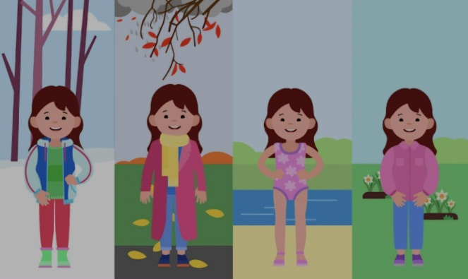

Варианты одежды по погоде

В: Людям некоторых профессий часто нужна специальная одежда.
- Форма пожарных защищает их от высоких температур и огня.
- Военная форма помогает солдатам быть незаметными в лесах, полях, горах.
- Специальная одежда также нужна врачам, поварам, полицейским, пилотам,
бортпроводникам.

3. Рефлексия
- Сегодня мы учились создавать одежду. Давайте вспомним, какую одежду мы носим в разное время года, какие виды ткани бывают (шерстяные, хлопчатобумажные, льняные, шелковые, узнали, как и из чего их делают.

